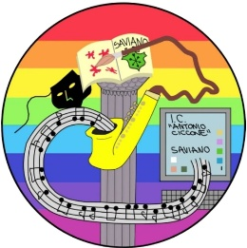
Ministero dell’Istruzione e del merito
Ufficio Scolastico Provinciale per la Campania
Istituto Comprensivo Statale 2 “A. Ciccone”
Scuola dell’infanzia – primaria – secondaria di I grado Via L. Sciascia, 33 - 80039 - SAVIANO (NA) - Tel. 081/8201002 Codice meccanografico NAIC8FH007- C.F.: 92044630637 e-mail: naic8fh007@istruzione.it naic8fh007@pec.istruzione.it sito web: www.ic2ciccone.edu.it

Bring your own device (B.Y.O.D.)

Porta a scuola il tuo dispositivo

MODULO DI ACCETTAZIONE

Dettagli del dispositivo:
____________________________________________________________
Indicare tipologia (ad esempio, tablet), produttore, modello e numero di serie del dispositivo
Come alunno ho compreso e intendo rispettare il regolamento BYOD reperibile al link https://ic2aciccone.accettazione-BYOD.

Sono consapevole che ogni violazione di questo BYOD può comportare azioni disciplinari (es. il divieto di utilizzare il mio dispositivo mobile a scuola), così come declinate nel Regolamento BYOD.

Cognome e Nome dello studente: ___________________________________Classe: ____Sez: ____

Ordine di scuola: ⬜ Infanzia ⬜Primaria ⬜Secondaria Plesso di: ____________________________________

Firma dello studente: ____________________________________

Come genitore/tutore ho compreso che mio figlio accetta le responsabilità indicate nel BYOD ed entrambi siamo consapevoli delle nostre responsabilità.

Cognome e Nome del genitore/tutore: ___________________________________Classe: ____Sez: ____

Firma del genitore/tutore: _______________________________

Data: ____________

